嘉義縣 安東 國民小學
111學年度雙語國家政策－口說英語展能樂學計畫
國民中小學英語日活動成果報告表
活動名稱 | 聖誕闖關 | 辦理日期 |  | 2022.12.21
辦理地點 | 校園 | 參加人數 |  | 313
成果摘要-活動內容介紹及特色說明  (列點說明) | 全校分低中高年級三組，每組分別設計不同程度地的英語闖關活動。  低年級:終極密碼戰  依照海報上的提示，找到相對應的字母，完成後試著將組合出來的句子念出來給關主聽，過關者關主會在闖關卡上蓋上印章，學生帶著過關的闖關卡至聖誕樹換禮物。  中年級：聖誕節闖關  此次活動結合定向以及學校雙語標示。每位學生會拿到一份聖誕任務卡，中年級學生須對照任務卡上學校地圖到圖上的地點找到字卡，對照英語地點標示寫出該地點的英語單字。完成後找關主唸任務卡單字，完成者就可以領取禮物。  高年級：聖誕節闖關  除完成上面的任務之外，還要利用單字造出一個句子，把句子唸給關主聽才可領取禮物。  六年級送聖誕襪  六年級利用社團時間，在外師的引導之下，完成聖誕襪製作，並寫上聖誕祝福，將聖誕襪送給所有一年級的學生，彼此互道祝福與感謝。
檢討或建議事項 | 同一天辦全校性的活動稍嫌混亂但卻也樂趣無窮，考量老師人力上的不足，下次可以建議各年段分開進行。
照片說明（4-10張）
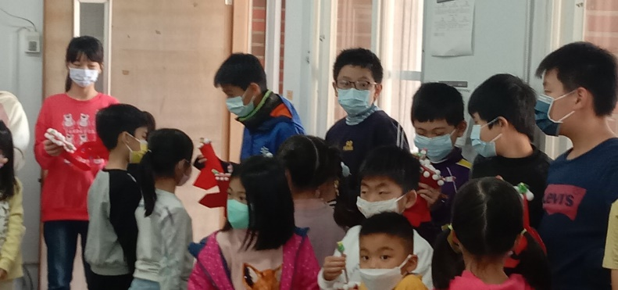  照片 |  |  | 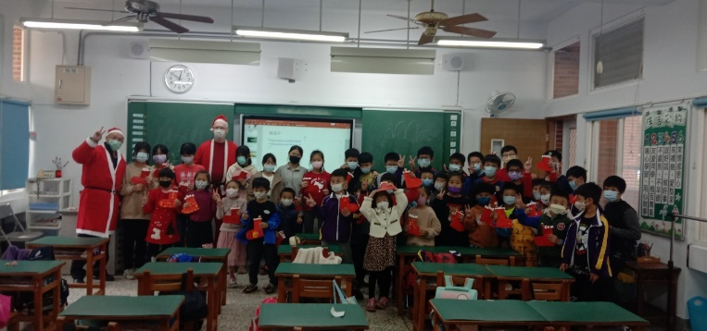  照片
六年級送聖誕襪活動 |  |  | 六年級與一年級共享聖誕祝福
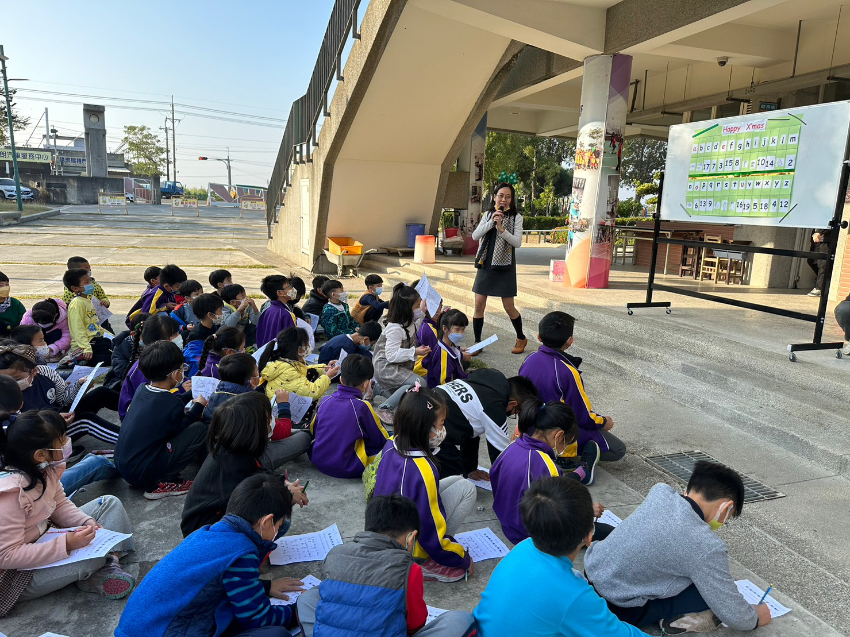 |  |  | 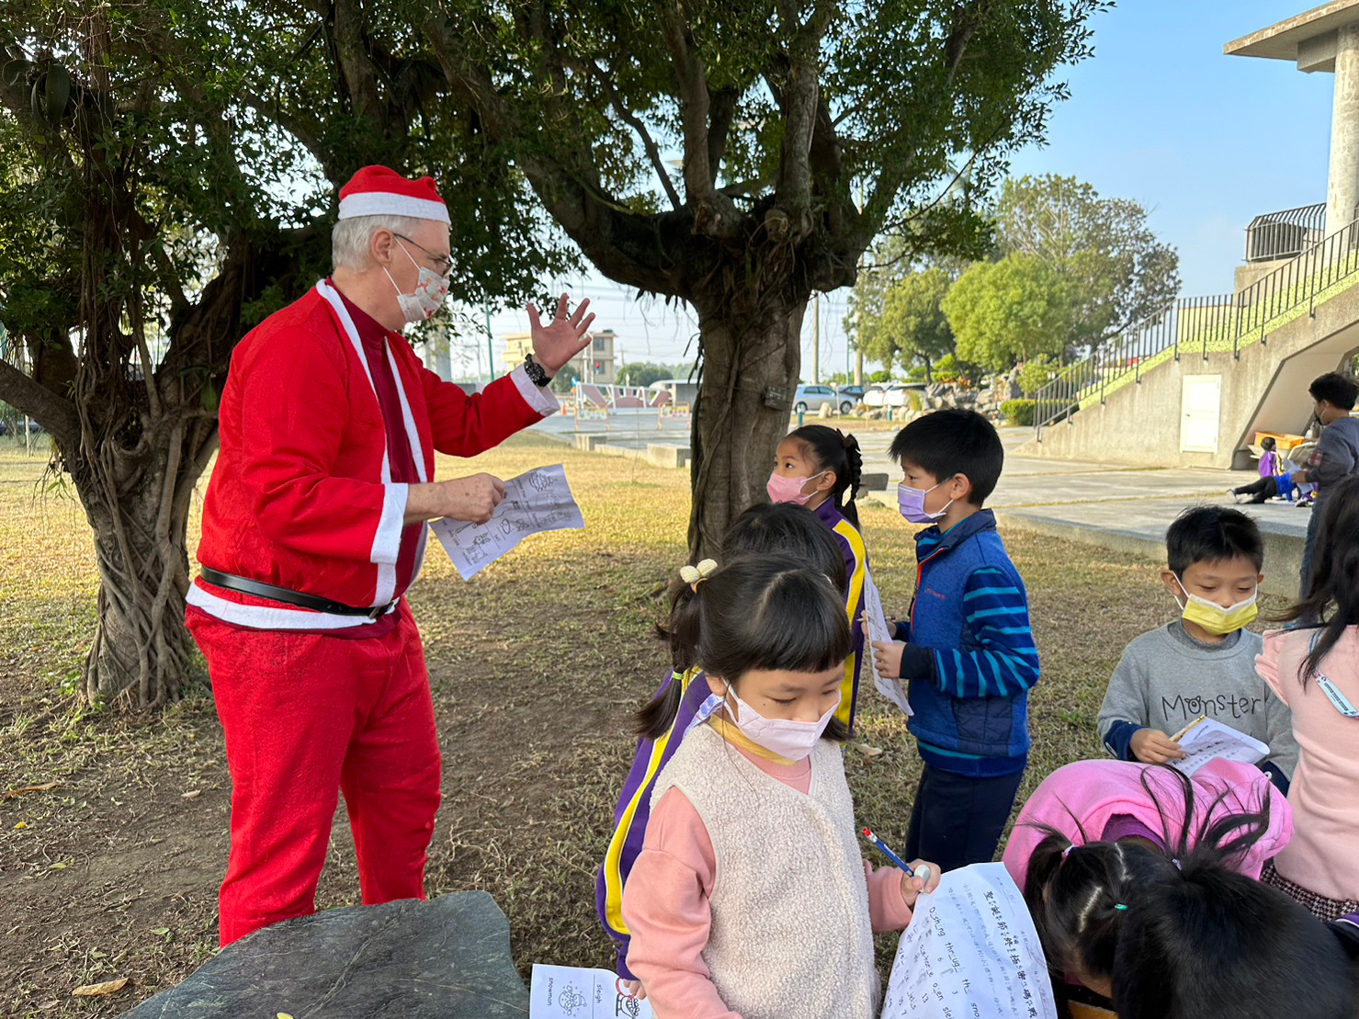
低年級終極密碼戰 |  |  | 低年級闖關成功者找聖誕老人換禮物
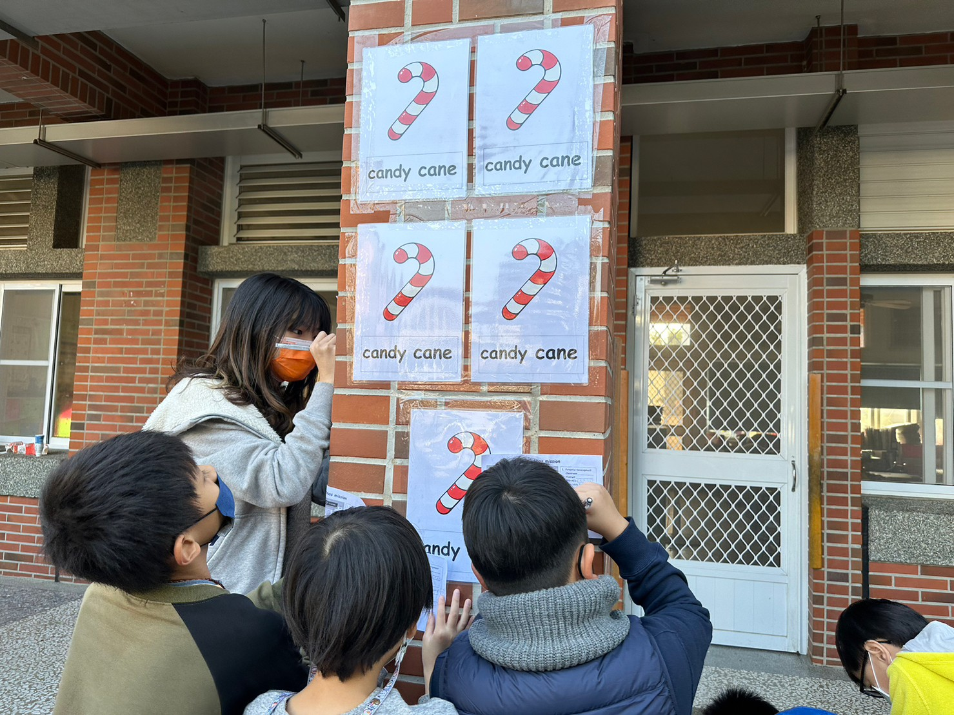 |  |  | 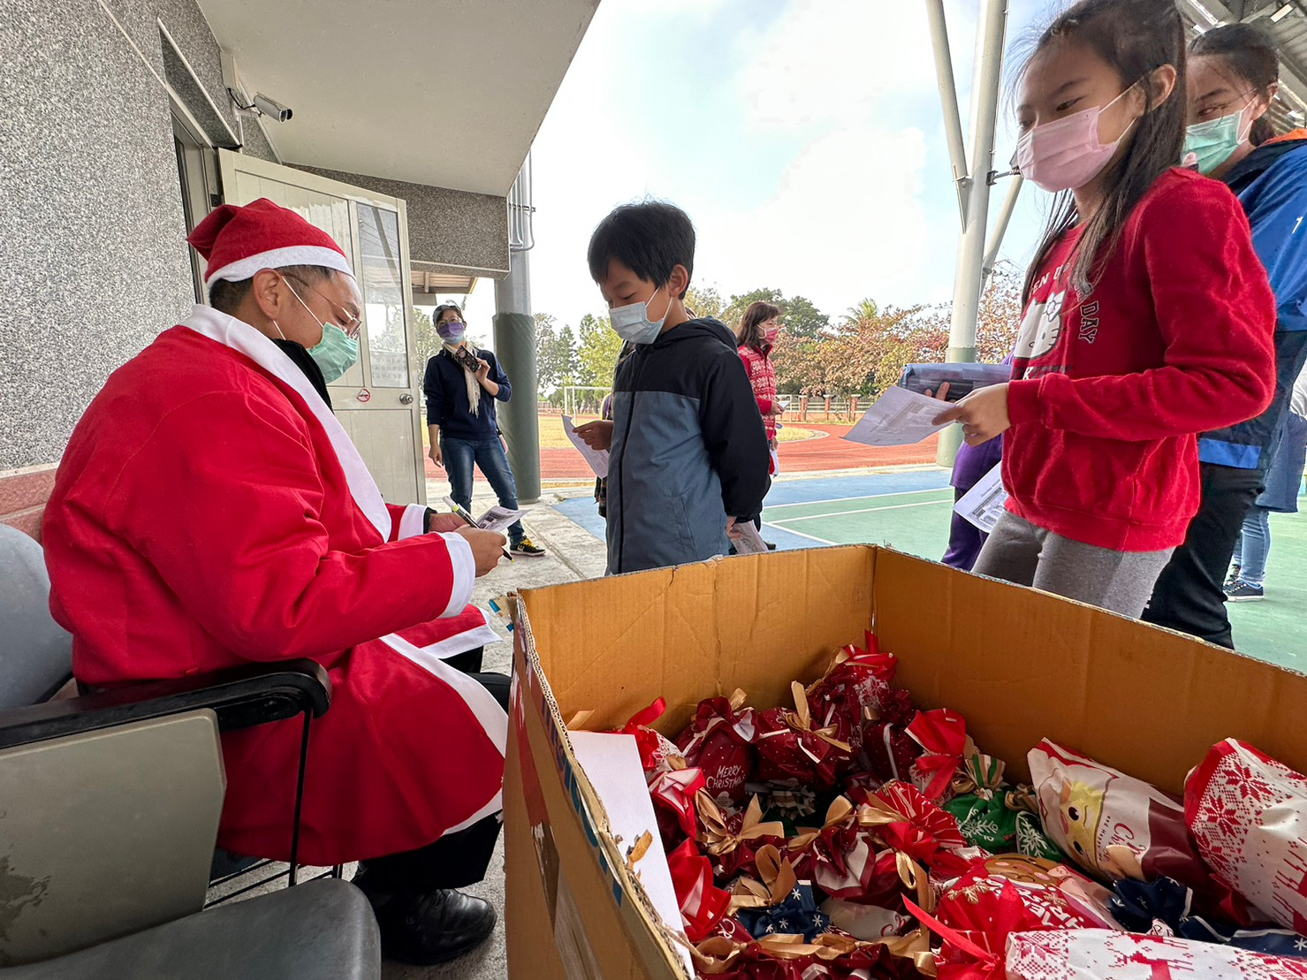
中高年級聖誕節大地遊戲闖關活動 |  |  | 中高年級闖關後開心跟聖誕老人換禮物
(表格不夠，請自行增列）

